Методические указания
Расчёт задач Abaqus без лицензии: OpenCourant в контейнере Apptainer
Пошаговая инструкция для Linux на примере серии 24-12-02 (композит с углеродными волокнами)
Репозиторий: https://github.com/Nev1x/abaqus-apptainer
Исходные данные: https://disk.yandex.ru/d/nR2yRT3GM2aCyg
Ноябрь 2026

Коротко: что на входе, что делаем, что на выходе
 | Коротко
На входе | Задачи, подготовленные в Abaqus/CAE: файлы Job-24-12-01-N.inp на Яндекс.Диске (40 задач). Модель — кубик 50×50×50 из полисульфона с 27 углеродными волокнами; кубик растягивают вдоль волокон и записывают силу RF3 в зависимости от перемещения U3.
Что делаем | Считаем задачи на Linux-сервере бесплатным решателем OpenCourant (аналог Abaqus/Explicit, лицензия не нужна). Решатель упакован в контейнер Apptainer — один файл, внутри которого всё уже установлено. Перевод задачи из формата Abaqus, расчёт и обработка выполняются скриптами одной командой.
На выходе | Для каждой задачи — кривая «сила — перемещение» (curve.csv) и паспорт расчёта; для серии — общая таблица report/summary.csv и графики.

Порядок работы
Весь путь показан на примере одной задачи — Job-24-12-01-1.inp. Остальные задачи считаются точно так же: файлы кладутся в ту же папку, и одна команда проходит по всем.
- Подготовка (один раз): Apptainer, проект, решатель.
- Шаг 1. Скачать файл задачи с Яндекс.Диска.
- Шаг 2. Положить его в папку inputs проекта.
- Шаг 3. Запустить расчёт.
- Шаг 4. Забрать результат.
- Шаг 5. Остальные задачи — по аналогии, одной командой.
В конце — проверка под ключ: методика прогнана на выборке 10 % серии (4 задачи), результаты сверены с теорией.
Все скриншоты сделаны на чистом сервере Rocky Linux 8 от имени обычного пользователя (без прав администратора), строго по этой инструкции. Команды в серых блоках набираются в терминале Linux; строки, начинающиеся с #, — пояснения, их набирать не нужно.

Подготовка (один раз)

Apptainer и git
Проверьте, что на сервере есть обе программы:
apptainer --version
git --version
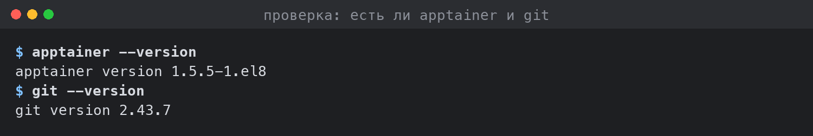
Рис. 1. Обе программы установлены
Если какой-то нет — установите (нужны права администратора; если их нет — попросите администратора):
# Rocky / AlmaLinux / RHEL / CentOS
sudo dnf install -y epel-release && sudo dnf install -y apptainer git
# Ubuntu / Debian
sudo add-apt-repository -y ppa:apptainer/ppa && sudo apt update && sudo apt install -y apptainer git
Зачем: Apptainer запускает контейнер с решателем от имени обычного пользователя; git скачивает проект. Больше на сервер ничего ставить не нужно — Python и сам решатель находятся внутри контейнера.

Проект и решатель
git clone https://github.com/Nev1x/abaqus-apptainer.git
cd abaqus-apptainer
opencourant/setup.sh
setup.sh скачивает официальный образ решателя OpenCourant (~170 МБ, версия зафиксирована), проверяет его контрольную сумму и пробно запускает.
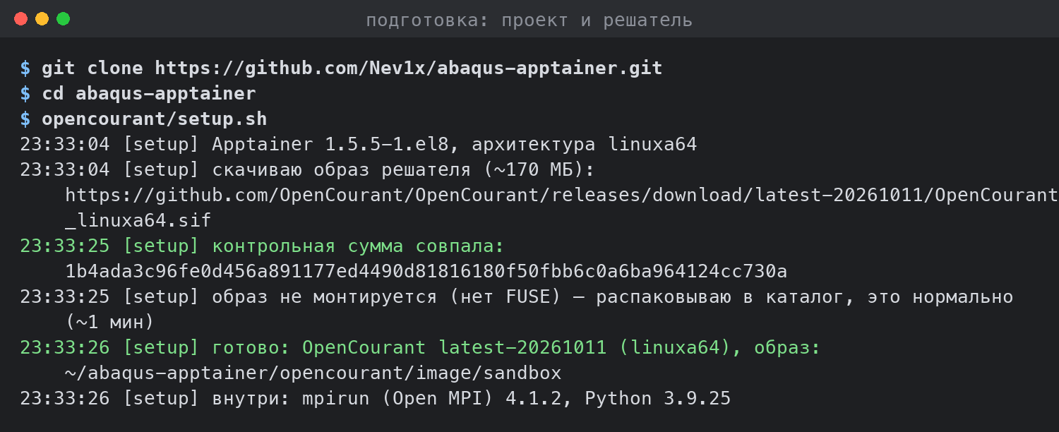
Рис. 2. Проект скачан, решатель установлен
Должно получиться: последняя строка — готово: OpenCourant latest-20261011 …. Строка «образ не монтируется — распаковываю в каталог» означает, что скрипт сам подстроился под сервер; так и задумано.
Зачем: у всех, кто повторяет расчёт, одна и та же версия решателя — значит, одинаковые результаты.

Шаг 1. Скачать файл задачи
Откройте папку с исходными данными: https://disk.yandex.ru/d/nR2yRT3GM2aCyg
В корне папки для каждой задачи лежит по 15 файлов (.abq, .odb, .msg, …) — это результаты старого расчёта Abaqus, они не нужны. Нужен только входной файл задачи — `.inp`. Скачайте Job-24-12-01-1.inp (наведите на файл → «Скачать»), 42,8 МБ.
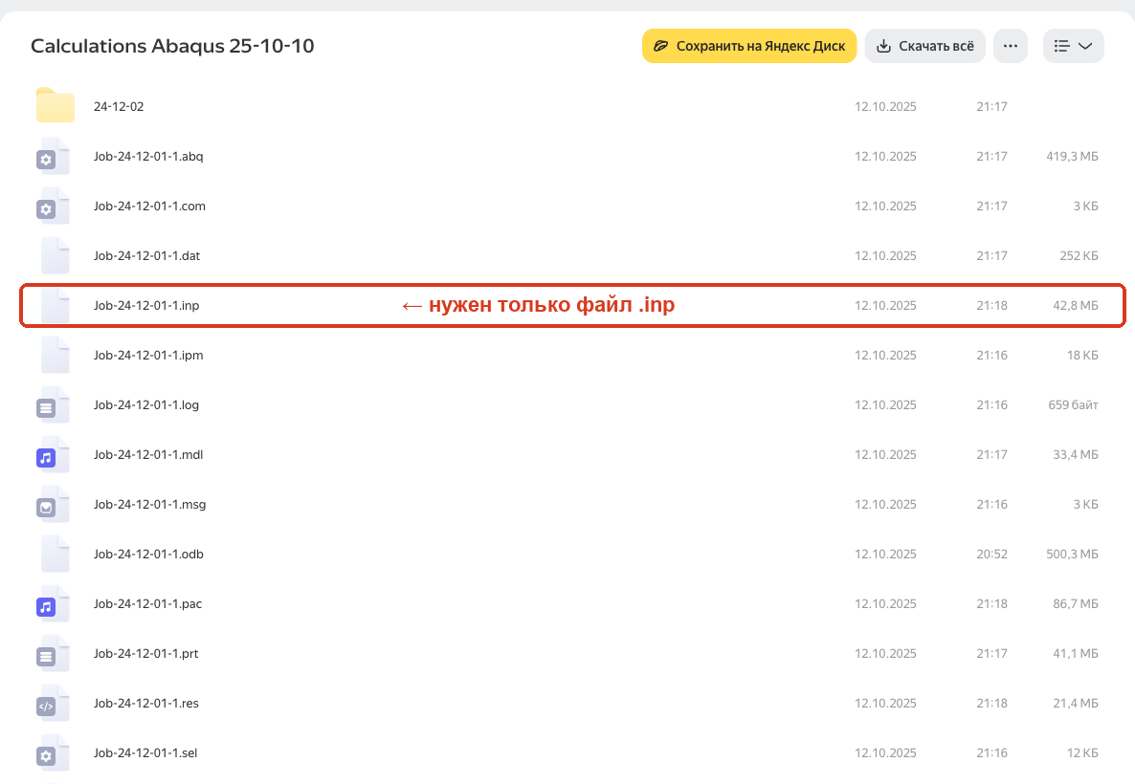
Рис. 3. Папка на Яндекс.Диске: из всех файлов задачи нужен только .inp

Шаг 2. Положить файл в папку inputs
В папке проекта создайте папку inputs и положите в неё скачанный файл — прямо в inputs, без подпапок:
cd ~/abaqus-apptainer
mkdir -p inputs
abaqus-apptainer/
└── inputs/
└── Job-24-12-01-1.inp
Если файл скачан на свой компьютер, а расчёт идёт на удалённом сервере — перенесите его командой на своём компьютере:
scp Job-24-12-01-1.inp <логин>@<сервер>:~/abaqus-apptainer/inputs/
Проверьте:
ls -l inputs
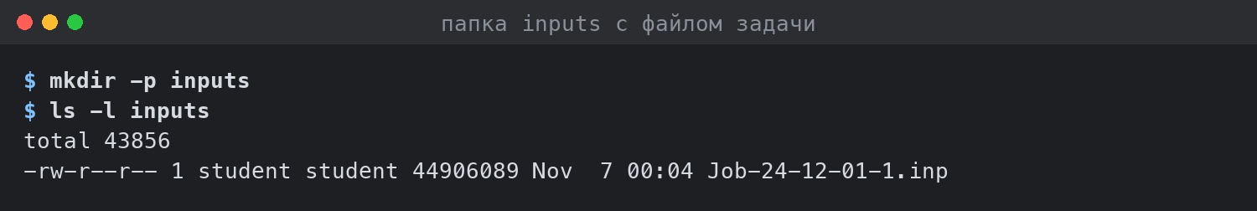
Рис. 4. В папке inputs — файл задачи

Шаг 3. Запустить расчёт
opencourant/run_job.sh inputs/Job-24-12-01-1.inp
Скрипт сам выполняет 6 этапов:
Этап | Что происходит
1. Обёртка | убирается структура Part/Assembly из файла Abaqus — конвертер её не понимает
2. Перевод | файл Abaqus .inp переводится в формат OpenCourant (.rad) штатным конвертером inp2rad
3. Вывод | анимация пишется каждые 0,25 с вместо 0,01 с — в 25 раз меньше места на диске
4. Starter | проверка модели и разбиение на части по числу ядер
5. Engine | сам расчёт на всех ядрах (~40 000 шагов по времени, 4–6 мин на 16 ядрах)
6. Результат | история опорной точки → кривая curve.csv; лишние файлы удаляются

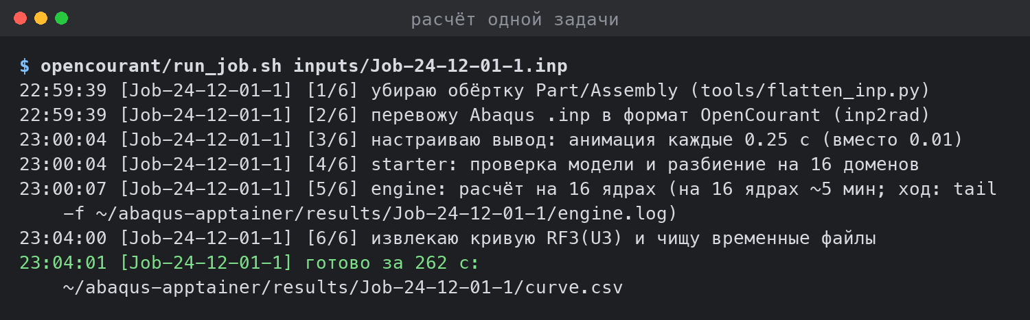
Рис. 5. Расчёт одной задачи: 6 этапов, около 4,5 минуты
Должно получиться: последняя строка — готово за … с: …/results/Job-24-12-01-1/curve.csv.
Пока идёт расчёт, ход можно посмотреть в другом окне терминала: opencourant/status.sh (модельное время t идёт от 0 до 1) или tail -f results/Job-24-12-01-1/engine.log.
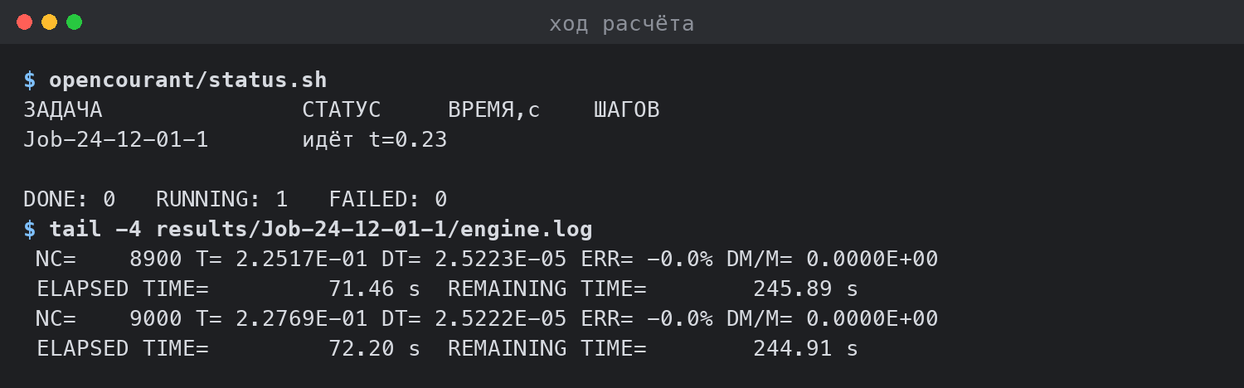
Рис. 6. Ход расчёта

Шаг 4. Результат
Результат задачи — в папке results/Job-24-12-01-1:
Файл | Что в нём
curve.csv | кривая: время, перемещение U3, сила RF3 (открывается в Excel/LibreOffice)
job.meta | паспорт расчёта: версия решателя, контрольные суммы входного файла и образа, время, число шагов
STATUS | DONE — задача рассчитана
engine.log | журнал решателя
modelA005 | поле напряжений в конце расчёта (для просмотра в ParaView)

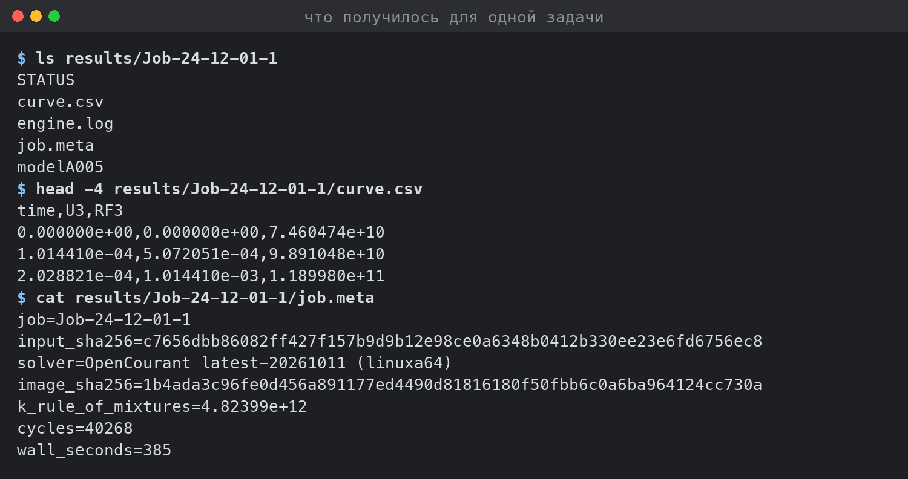
Рис. 7. Что получилось для одной задачи (job.meta показан выборочно)
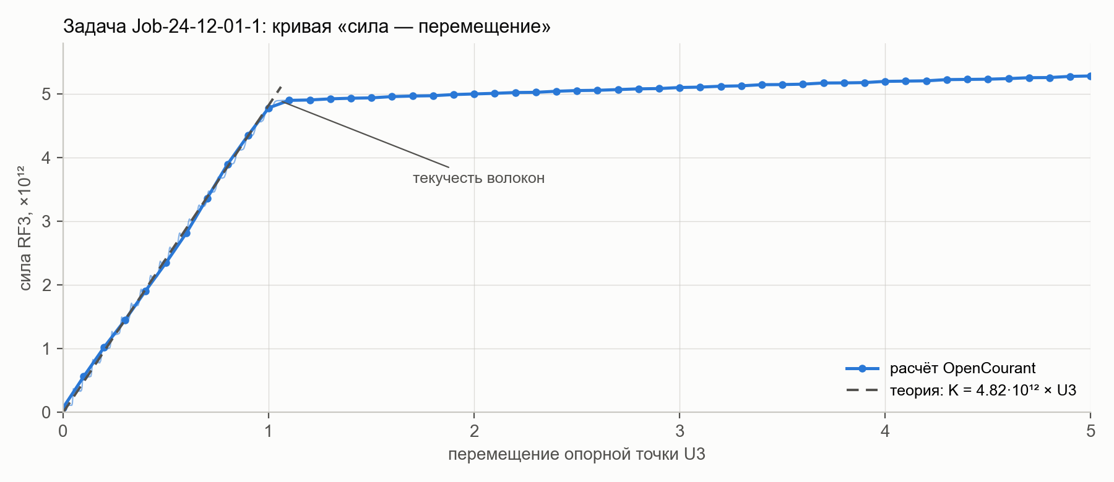
Рис. 8. Кривая задачи 1: прямой участок совпадает с теорией, затем текучесть волокон. Точки — отсчёты через 0,02 с, как в истории Abaqus; тонкая линия — подробная запись
Как читать. До U3 ≈ 1 сила растёт по прямой — образец работает упруго; наклон прямой — жёсткость образца. Пунктир — теоретическая жёсткость по правилу смесей: K = (E_волокна·S_волокон + E_матрицы·S_матрицы) / L = 4,82·10¹², расчёт даёт 4,77·10¹² (−1,2 %). Около U3 ≈ 1 волокна начинают течь, и кривая выходит на почти горизонтальную полку.
Мелкие «ступеньки» на тонкой линии — не ошибка: это упругие волны, которые пробегают образец туда и обратно примерно за 0,009 с (явная динамика). Abaqus записывал историю раз в 0,02 с, поэтому у него их не видно.

Шаг 5. Остальные задачи — по аналогии
Остальные задачи считаются так же — меняется только число файлов:
- Скачайте с Яндекс.Диска файлы .inp нужных задач (Job-24-12-01-2.inp, Job-24-12-01-3.inp, … — до 40 штук).
- Положите их в ту же папку inputs рядом с первым.
- Запустите одну команду — она сама пройдёт по всем файлам в inputs и в конце соберёт общий отчёт:
nohup opencourant/run_all.sh > run_all.log 2>&1 &
tail -f run_all.log
Зачем: nohup … & запускает расчёт в фоне: он продолжится, даже если закрыть терминал или отключиться от сервера. tail -f показывает журнал; выйти из просмотра — Ctrl+C (расчёт при этом не останавливается).
Задачи считаются по очереди, каждая — как в шаге 3 (~5 мин на 16 ядрах; 40 задач — около 3,5 часов). Уже рассчитанные задачи пропускаются, поэтому после любого прерывания достаточно запустить ту же команду ещё раз. Посчитать только часть задач: opencourant/run_all.sh inputs/Job-24-12-01-{1..4}.inp.
Итог — в папке report:
Файл | Что в нём
report/summary.csv | таблица по всем задачам: модуль волокна, жёсткость (расчёт и теория), силы при U3 = 1, 2, 5, время счёта
report/curves.svg | кривые всех задач на одном графике (открывается в браузере)
report/stiffness.svg | жёсткость: расчёт против теории

Проверка под ключ: выборка 10 %
Чтобы убедиться, что методика работает от начала до конца, шаг 5 выполнен на выборке 10 % серии — задачах 1–4 — на чистом сервере. Выборка покрывает почти весь диапазон модулей волокна: 202–237 ГПа из 200–237 ГПа.
nohup opencourant/run_all.sh inputs/Job-24-12-01-{1..4}.inp > run_all.log 2>&1 &
tail -f run_all.log
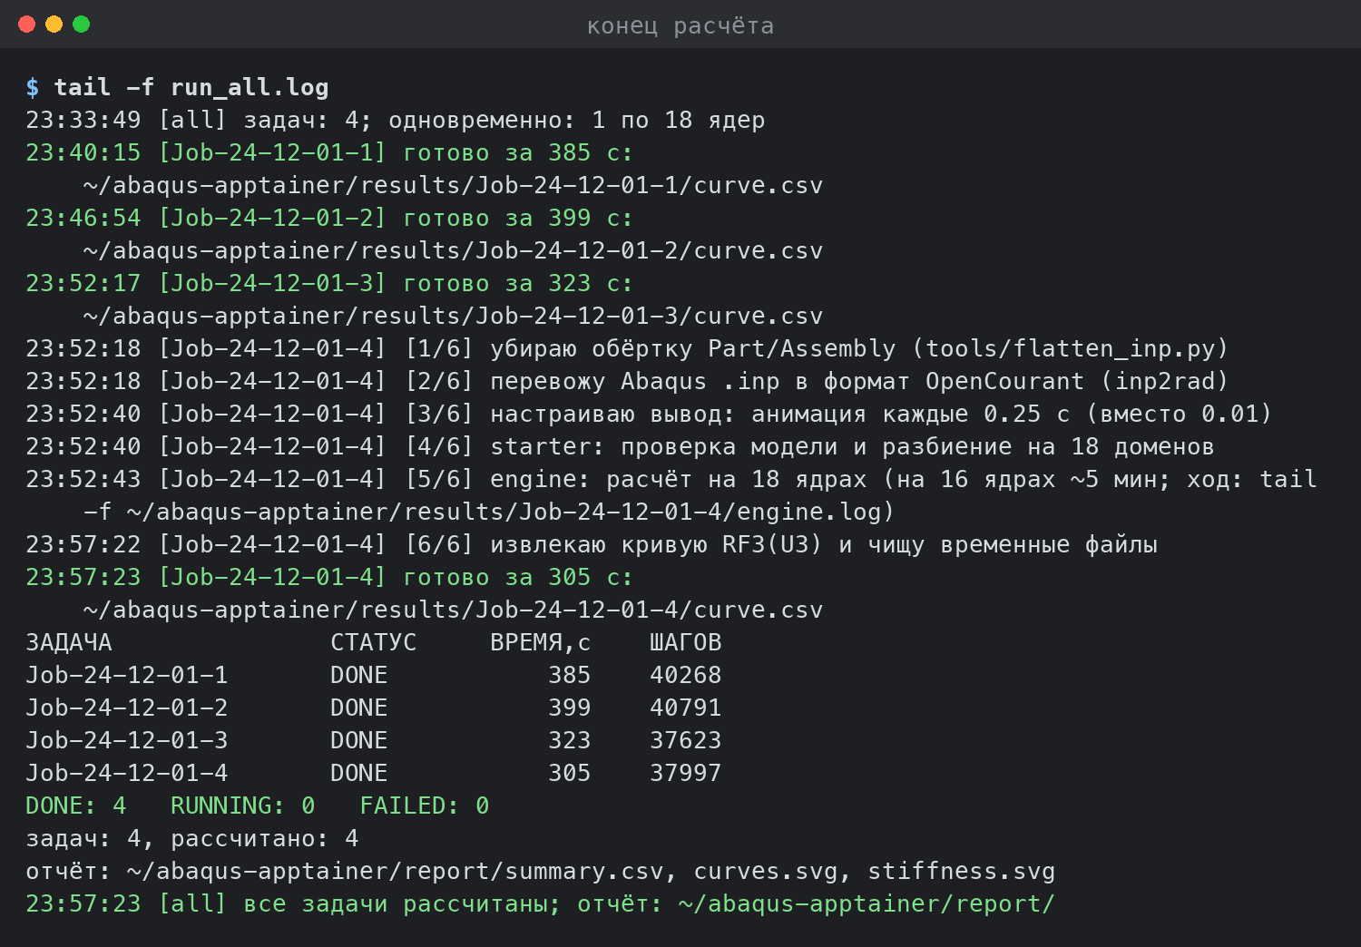
Рис. 9. Все 4 задачи рассчитаны, отчёт собран
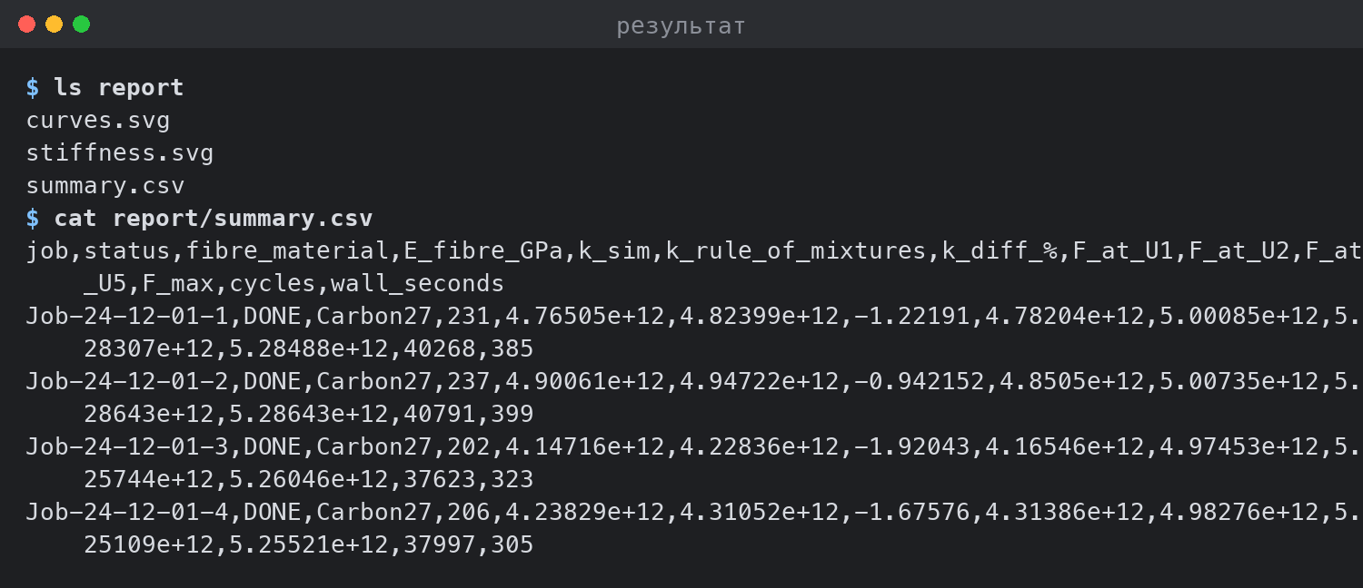
Рис. 10. Итоговая таблица report/summary.csv
Задача | Модуль волокна, ГПа | Жёсткость K, расчёт ×10¹² | K по теории ×10¹² | Расхождение | Сила при U3 = 5, ×10¹² | Время, с
1 | 231 | 4,77 | 4,82 | -1,22 % | 5,28 | 385
2 | 237 | 4,90 | 4,95 | -0,94 % | 5,29 | 399
3 | 202 | 4,15 | 4,23 | -1,92 % | 5,26 | 323
4 | 206 | 4,24 | 4,31 | -1,68 % | 5,25 | 305

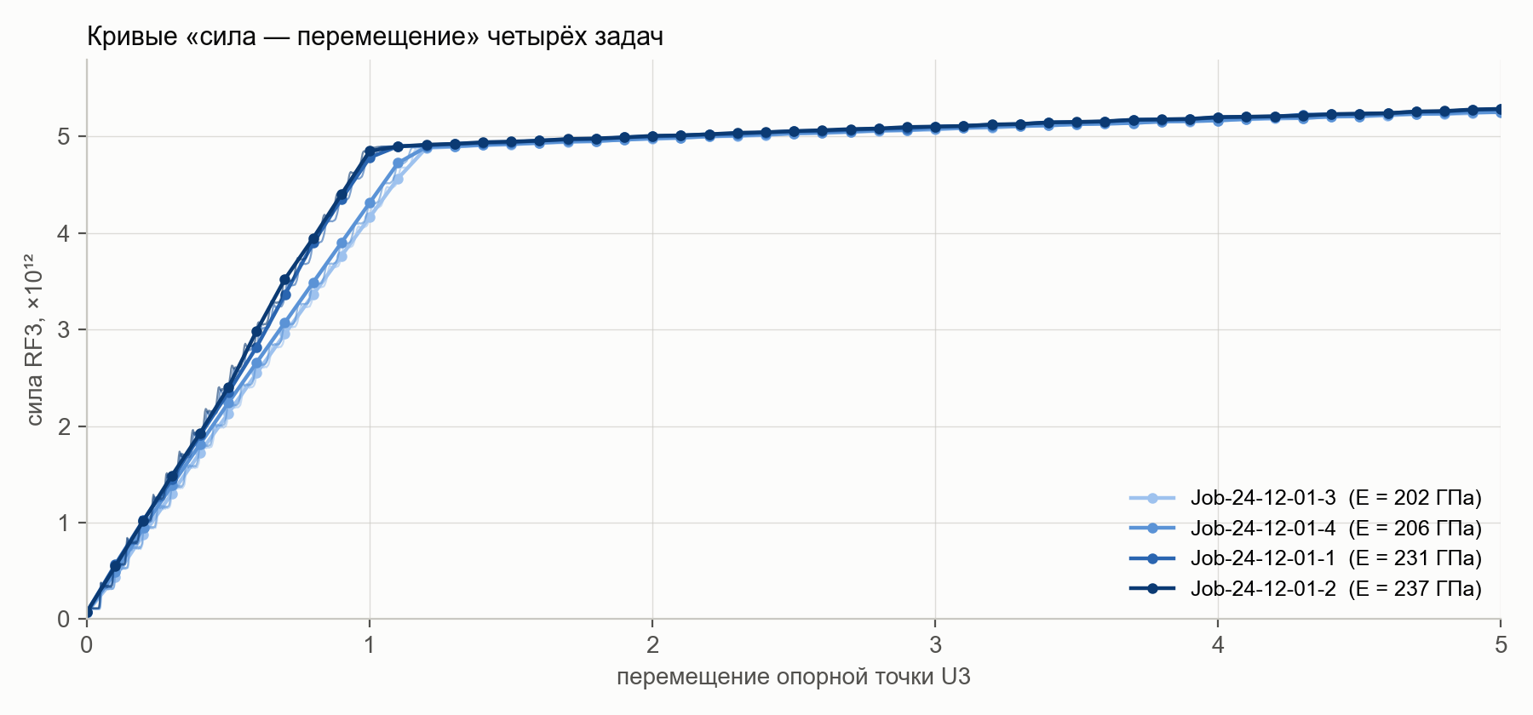
Рис. 11. Кривые четырёх задач: чем жёстче волокно, тем круче прямой участок; после текучести кривые сливаются
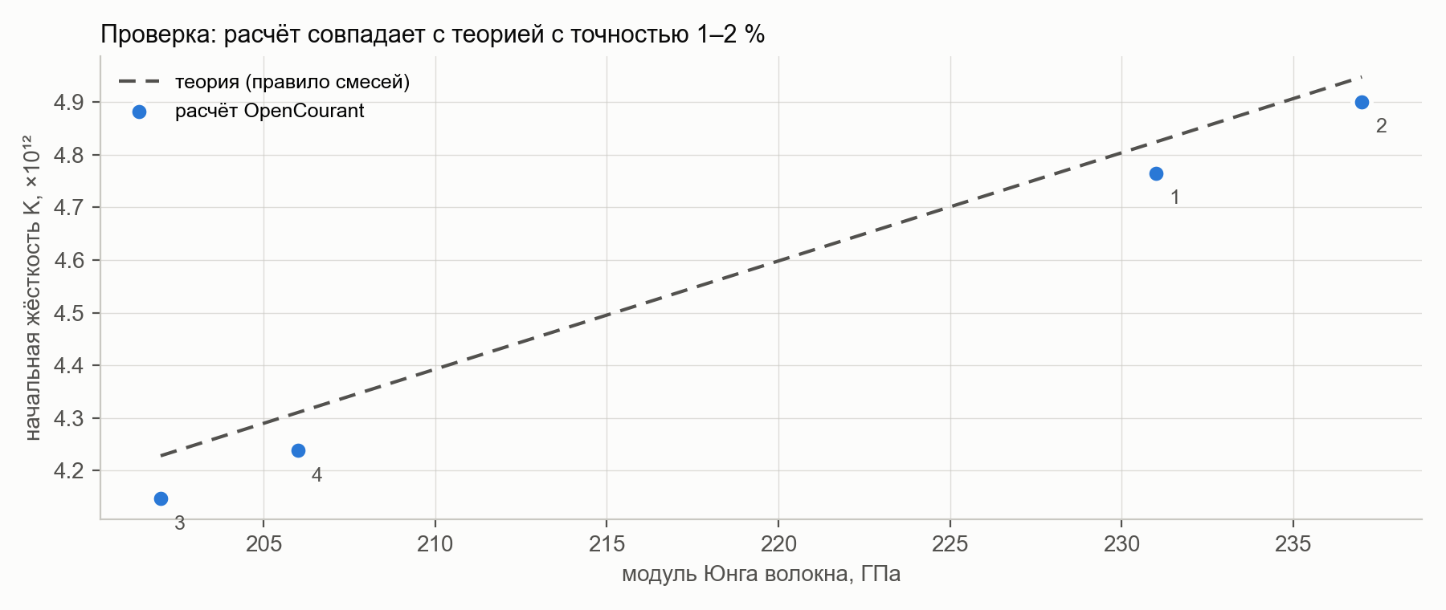
Рис. 12. Начальная жёсткость: расчёт против теории (правило смесей)
Итог проверки: все 4 задачи рассчитаны без вмешательства, расхождение с теорией 0,9–1,9 %.

Выводы
- Методика работает: задачи, подготовленные в Abaqus, считаются на Linux бесплатным решателем от начала до конца командами из этой инструкции; результат совпадает с теорией с точностью 1–2 %.
- Ошибка в исходной модели. В файлах 27 «наборов волокон» (_PickedSet3 … _PickedSet29) содержат одни и те же элементы — все волокна сразу. Каждое следующее назначение материала в CAE перезаписывало предыдущее, и в итоге все волокна получают материал Carbon27. Из 27 «случайных» модулей на расчёт влияет только один, поэтому 40 задач серии различаются одним числом — и выборки 10 % достаточно для проверки. Исправить можно только в CAE: каждому волокну — свой набор элементов.
- Отличие от Abaqus. В модели задано разрушение волокон (*Damage Initiation, criterion=DUCTILE); конвертер переносит только критерий Johnson–Cook, поэтому разрушения в расчёте OpenCourant нет. До начала разрушения (U3 ≈ 1,8) результаты сопоставимы с Abaqus; после — в Abaqus сила падает, здесь продолжает плавно расти.

Траблшутинг
Сообщение | Что сделать
apptainer: command not found / git: command not found | раздел «Подготовка»: установить программы (нужен администратор)
решатель не установлен | выполнить opencourant/setup.sh
контрольная сумма не совпала | образ скачался не полностью: удалить папку opencourant/image и повторить setup.sh
нет файлов .inp | шаги 1–2: файлы должны лежать прямо в inputs/, без подпапок
starter нашёл ошибки в модели | открыть results/<задача>/model_0000.out и найти строки ERROR ID
расчёт не завершился нормально | посмотреть конец results/<задача>/engine.log; частая причина — нет места на диске (df -h)
задача уже считается другим процессом | если точно не считается — удалить папку results/<задача>/.lock
расчёт идёт очень медленно | уменьшить число ядер, если на сервере работают другие задачи: NP=8 opencourant/run_all.sh …

Пересчитать задачу заново: FORCE=1 opencourant/run_job.sh inputs/Job-24-12-01-1.inp. Пересобрать отчёт: opencourant/report.sh.

